高通量DNA检验平台使用手册

目 录
高通量DNA检验平台用户手册 1
1 引言 4
1.1 编写目的 4
1.2 项目背景 4
2 软件目标 4
3 系统功能介绍 4
3.1 样本管理 4
3.1.1 委托登记 4
3.1.2 样本受理 4
3.1.3 打孔取样 4
3.1.4 取样任务管理 4
3.1.5 样本查询 4
3.2 检验过程管理 4
3.2.1 扩增检测 4
3.2.2 分析复核 4
3.2.3检验记录管理 4
3.3 检验结果管理 4
3.3.1 检验结果导入 4
3.3.2 结果复核 5
3.3.3 结果查询 5
3.3.4 检验记录下载 5
3.4 入库比对管理 5
3.4.1 样本入库比对 5
3.4.2 比对结果查询 5
3.4.3 比对参数设置 5
3.4.4 CODIS样本批量导入 5
3.4.5 已导入CODIS样本查询 5
3.5 质量控制管理 5
3.5.1 质控人员信息 5
3.5.2 污染记录查询 5
3.6 文件管理 5
3.6.1 文件查询及下载 5
3.6.2 上传文件类型管理 5
3.7 查询统计 5
3.7.1 样本统计 6
3.8 系统管理 6
3.8.1 用户管理 6
3.8.2 角色管理 6
3.8.3 委托单位管理 6
3.8.4 基因座管理 6
3.8.5 试剂盒管理 6
3.9 通用功能 6
3.9.1 返回首页 6
3.9.2 修改密码 6
3.9.3 注销 6

1 前言
本手册是为了帮助实验室工作人员快速掌握《高通量DNA检验平台系统》而编写的实用手册。

2 系统登录
请在实验室任何一台可以连接局域网的电脑上登录本系统。
打开电脑上的IE浏览器，输入网址，即可打开本系统。
网址为：http://10.0.0.101:8080/DNALims
用户名与密码的输入XXX（用户名为每个人姓名的小写字母全拼，初始密码为1）
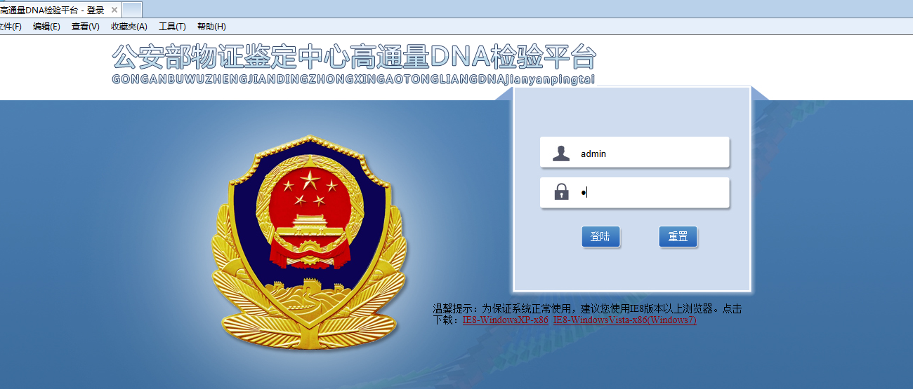
图2-1
温馨提示：如果当前电脑的IE浏览器版本低于IE8，请在登录前将浏览器升级至IE8版本。根据电脑的操作系统选择登录页面下方的链接，点击下载并安装即可！（安装完成后需要重启系统。）
系统登录成功后，进入系统首页，如下图：
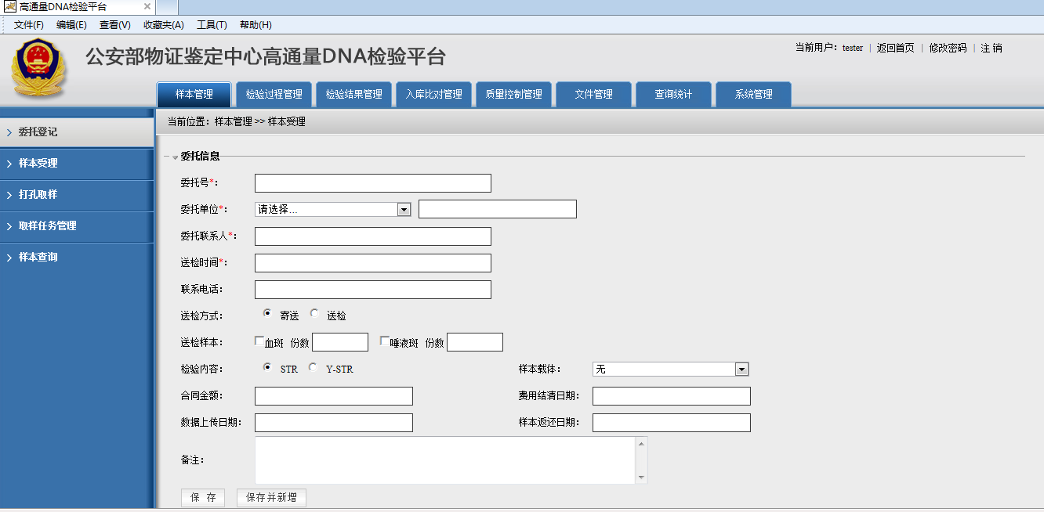
图2-2
登录系统后，根据管理员预先分配给每个账户的角色和权限不同，系统展示的菜单和功能项会有所不同。

3 系统功能介绍

3.1 样本管理

3.1.1 委托登记
登记委托相关的信息：委托号、委托单位、委托联系人、送检时间、送检方式、送检样本数、检验要求以及费用等相关信息。 （红色 * 标注的选项为必填项）。见图3-1-1
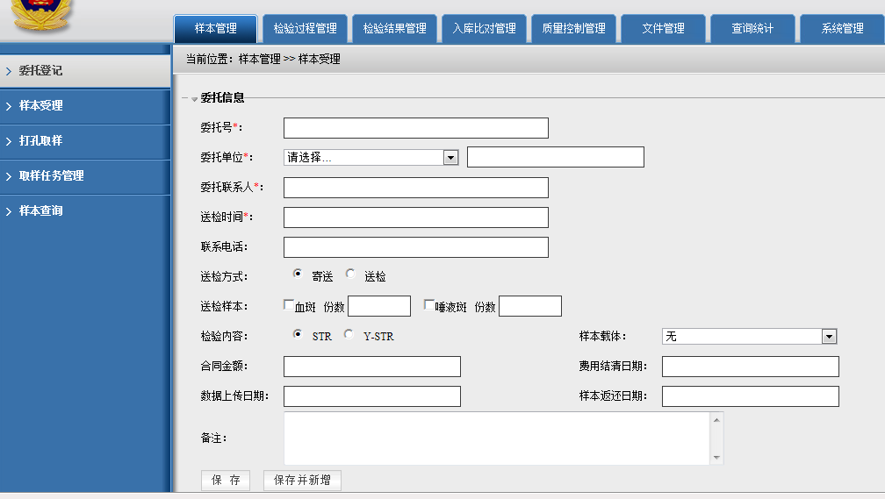
图3-1-1
信息录入完整后，点击左下方的“保存”按钮提交；或点击“保存并新增”按钮，提交当前信息后继续录入下一条委托信息。

3.1.2 样本受理
以每次委托为单位，受理当前委托的样本，操作方式包括：条码扫描受理；指定起止条码号进行批量受理；导入Excel进行批量受理。点击左侧“样本受理”菜单，进入已登记的委托列表页面，见下图3-1-2：
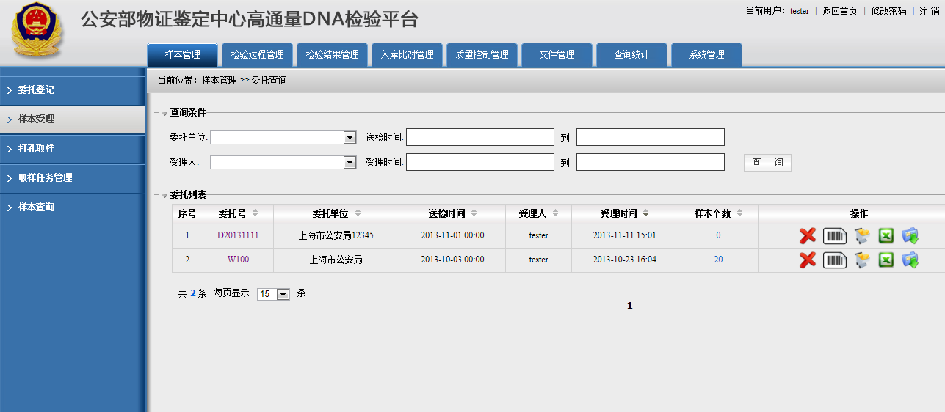
图3-1-2
相关操作：
点击“委托号”列的超链接，可以查看当前委托的详细信息；
点击“样本个数”列的超链接，可以查看当前委托已受理的样本列表；
点击“操作”列中的图标  ，将删除当前委托及所有相关的样本、检验等数据；
点击“操作”列中的图标 ， 进入样本条码扫描受理页面，见图3-1-3：
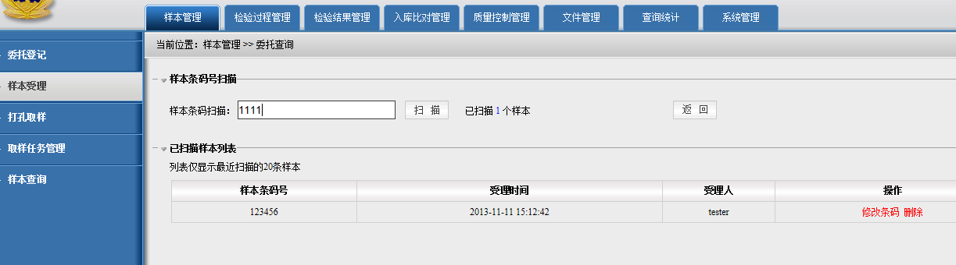
图3-1-3
输入条码号，点击“扫描”按钮，或直接按Enter（回车）键，即可提交。在扫描时，系统会自动对条码号进行判重，如果输入的条码号已存在，系统会提示样本已存在（或已受理）。见图3-1-4：
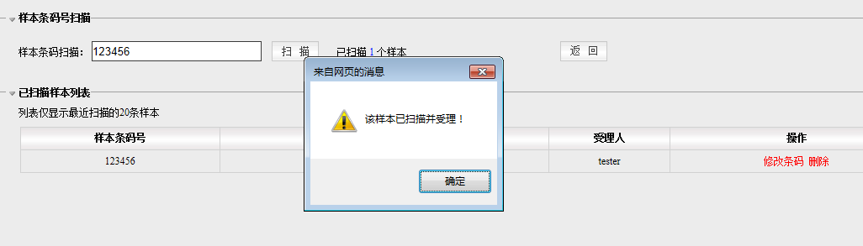
图3-1-4
样本扫描受理后，在已扫描样本列表中会增加一条样本，操作人可以对已扫描的样本进行修改或删除。

在委托列表页面，点击“操作”列中的图标  ，进入样本批量受理页面，见图3-1-5：
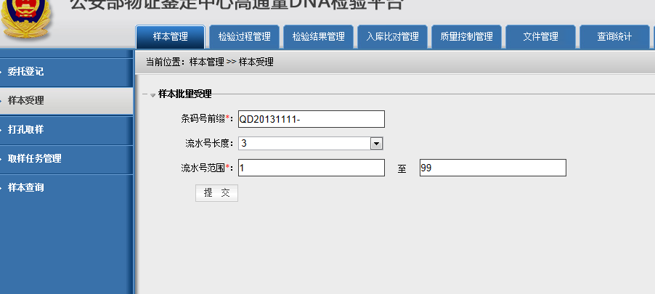
图3-1-5
指定条码号前缀、流水号长度及受理的流水号范围，点击“提交”，即可生成指定范围的样本条码并标记为已受理。见图3-1-6：
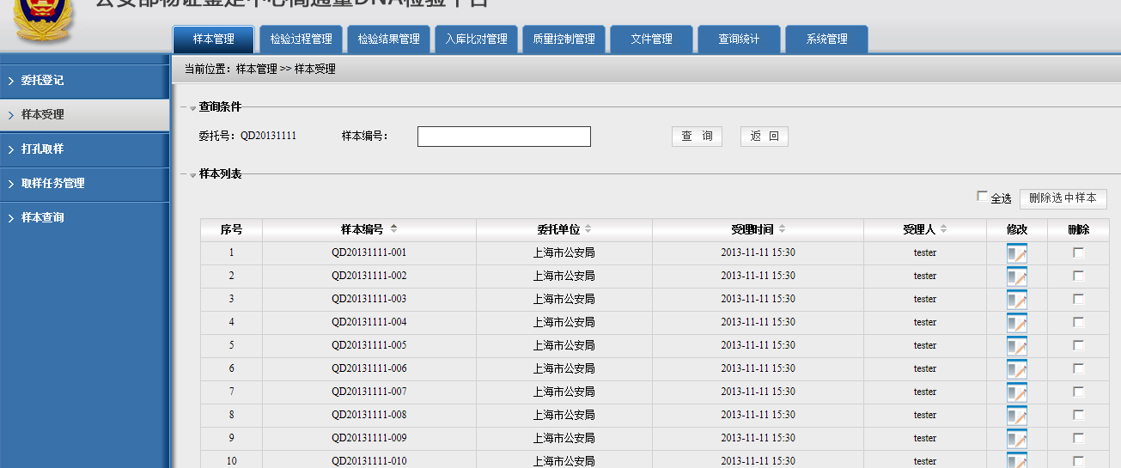
图3-1-6
批量受理完成后，操作人可以对已受理的样本进行修改或批量删除。

在委托列表页面，点击“操作”列中的图标  ，进入导入样本Excel页面，见图3-1-7：
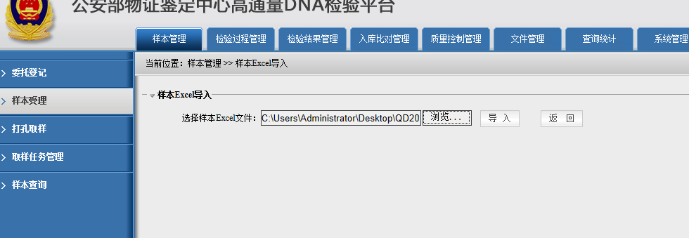
图3-1-7
Excel的格式如下图:
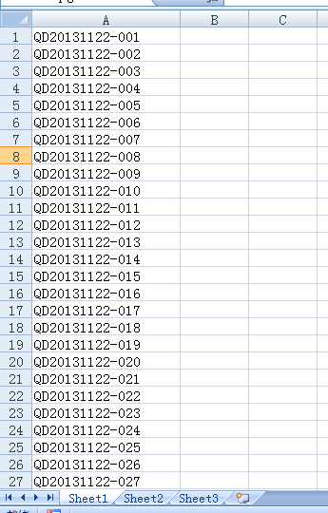
图3-1-8
即工作薄1（Sheet1）的第一列做为样本条码，逐行读取直到空行截止。 选择Excel文件后，点击“导入”按钮，页面转向结果页面，见图3-1-9：
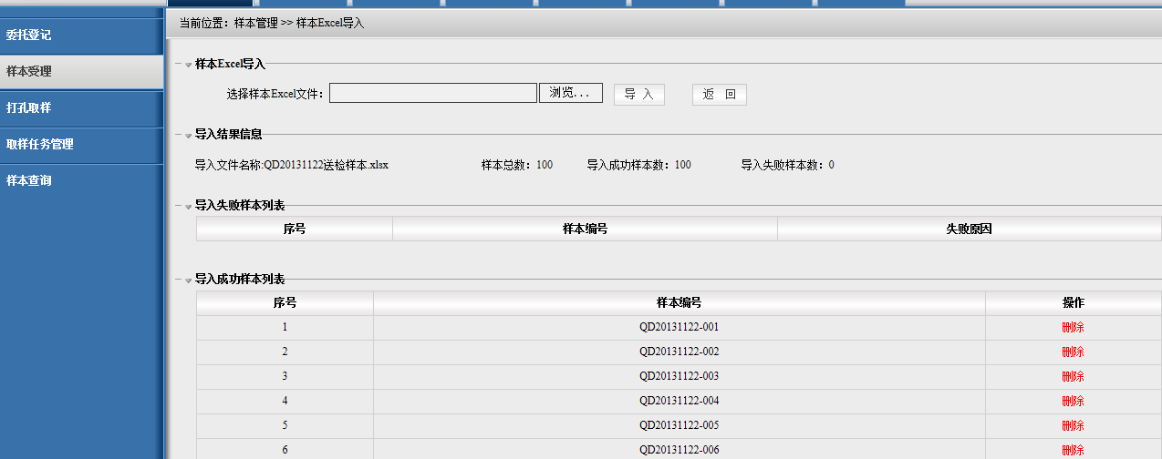
图3-1-9
系统将展示解析后的Excel结果：Excel中的样本总数；导入失败的样本列表；导入成功的样本列表。

在委托列表页面，点击“操作”列中的图标  ， 系统生成当前委托的委托受理表，并提示操作人“保存”或“打开”，见图3-1-10：
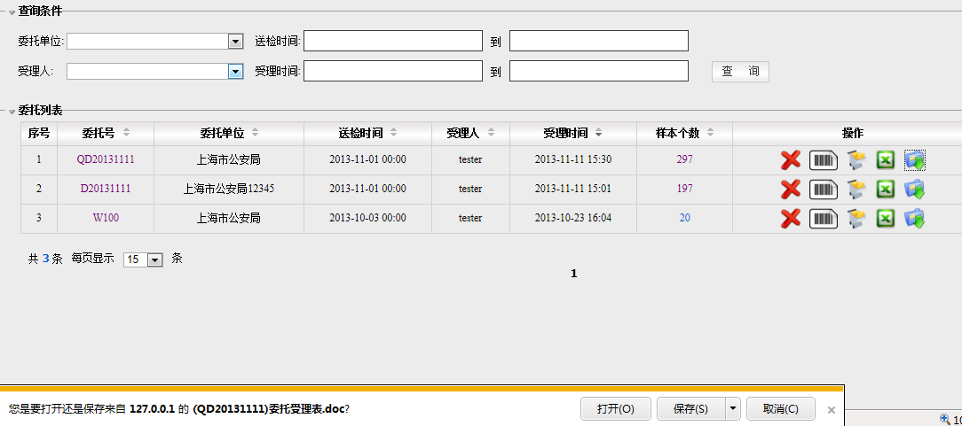
图3-1-10

3.1.3 打孔取样
该模块为打孔操作页面，记录上样表号、取样孔径、检验类型以及样本在上样表中的位置。页面如图3-1-11：
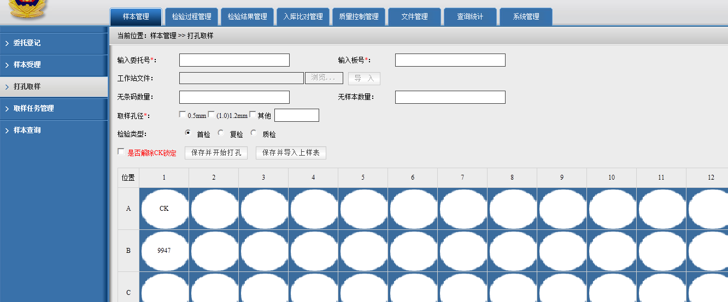
图3-1-11
输入上样表基本信息后，点击“保存并开始打孔”，鼠标自动跳到C01孔位，此时，扫描条码号或手动输入条码号并按回车键，系统保存该孔位样本并自动竖向跳转到下一个孔位； 点击“保存并导入上样表”按钮，系统保存当前上样板信息，并弹出页面选择上样表进行导入，见图3-1-12：
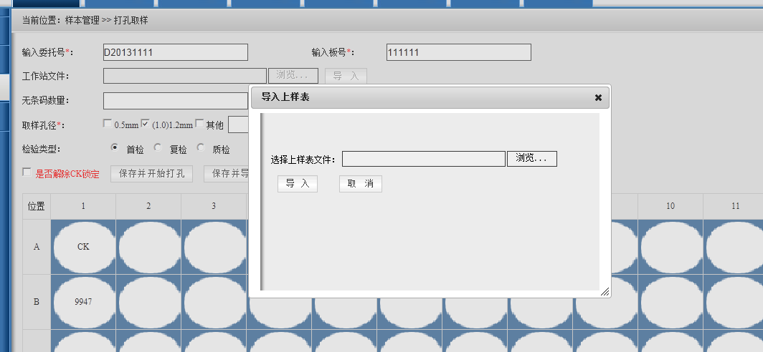
图3-1-12
选择上样表后，点击“导入”按钮，系统将上样表中样本对应孔位映射到当前打孔页面，操作人可进行编辑、删除等。
，勾选该选项时，上样板中的“A01”孔位将清除CK标准样本，操作人可在“A01”孔位扫描样本；取消勾选时，上样板中的“A01”孔位恢复为CK标准样本且不可编辑。
打孔完成后，点击96孔板左下角的按钮“完成并生成上样表”完成当前打孔并生成当前板的上样表；
或点击按钮“完成暂不生成上样表”，完成当前打孔暂不生成上样表文件。

3.1.4 取样任务管理
在该模块中，操作人可以对已取样的上样板进行查询、删除、编辑孔位样本以及打包下载上样表的操作，列表页面如下图3-1-13：
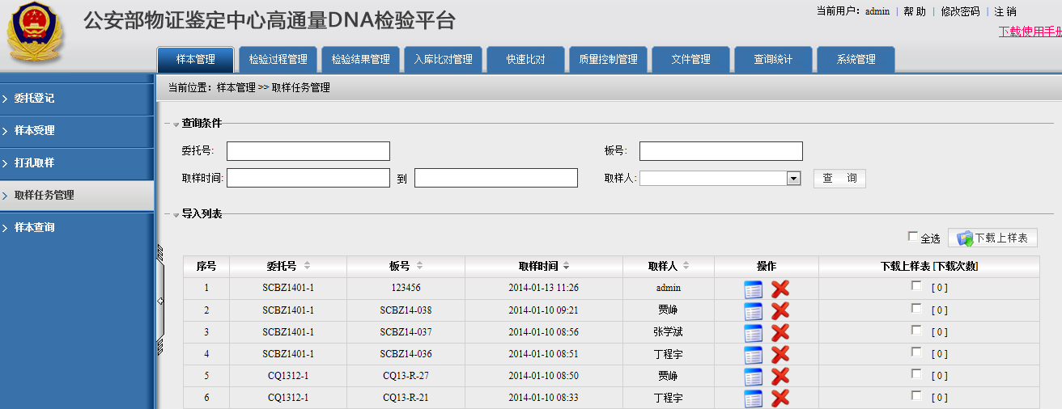
查看
删除
勾选下载
上样表
图3-1-13

3.1.5 样本查询
本功能对所有已录入系统的所有样本数据进行查询，其中，查询条件“样本编号”为模糊查询。页面如下图3-1-14：
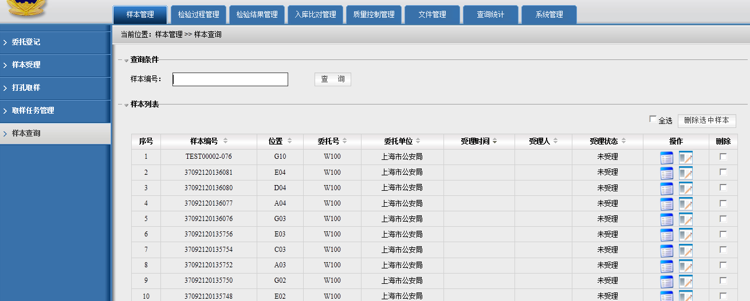
查看样本所在上样板
修改条码号
删除
图3-1-14

3.2 检验过程管理

3.2.1 扩增检测
该模块对所有已完成打孔的上样板进行扩增检测，填写扩增记录表，见下图3-2-1：
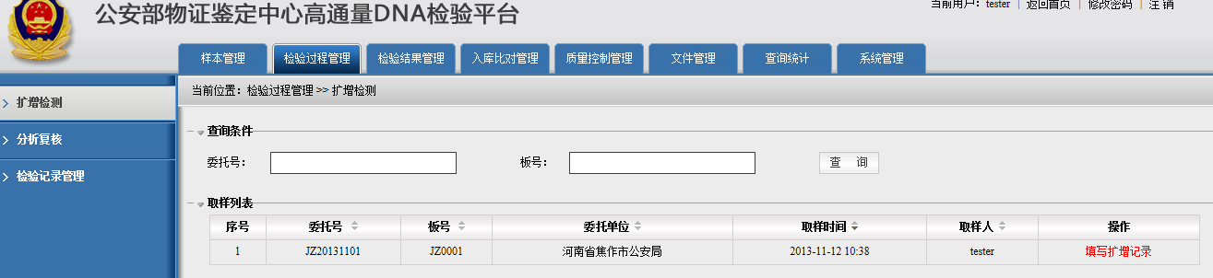图3-2-1
点击“填写扩增记录”，进入扩增记录填写页面，填写扩增过程相关仪器、参数等。见下图3-2-2：
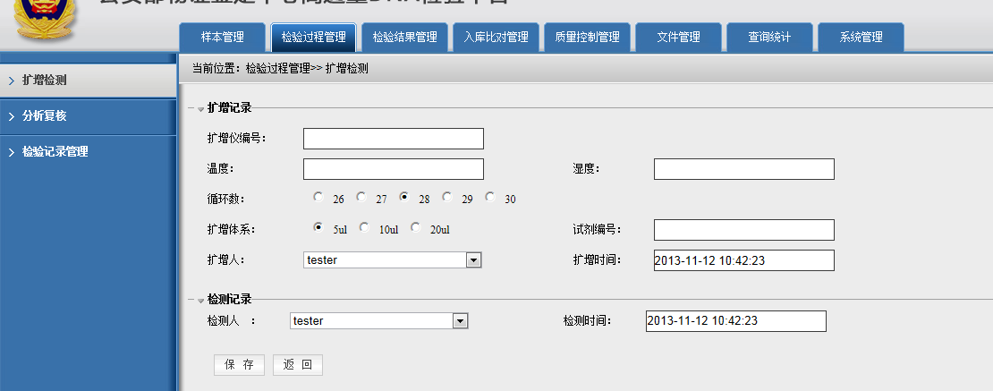
图3-2-3
点击“保存”按钮，完成当前板的扩增检测。当前板进入下一步“分析复核”。

3.2.2 分析复核
该模块列出所有已完成扩增的上样板，填写上样板的分析记录，见下图3-2-4：
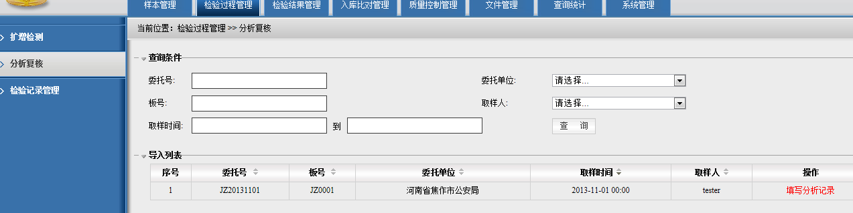
图3-2-4
点击“填写分析记录”，进入分析记录填写页面，记录上样板的分析时间、分析仪器，见下图3-2-5：
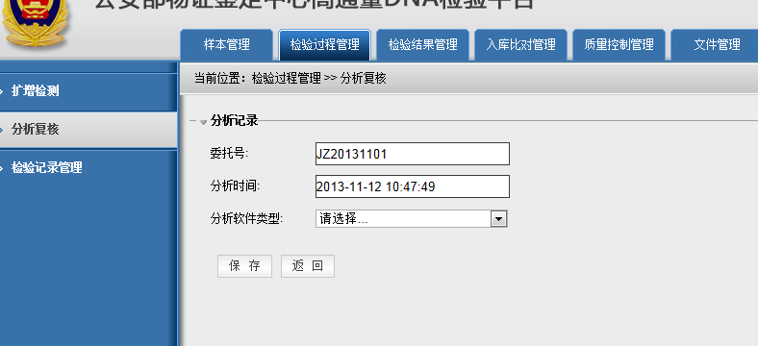
图3-2-5

3.2.3检验记录管理
对所有正在进行或已完成检验的上样板进行管理：查询、生成检验记录表、下载检验记录表。见下图3-2-6：
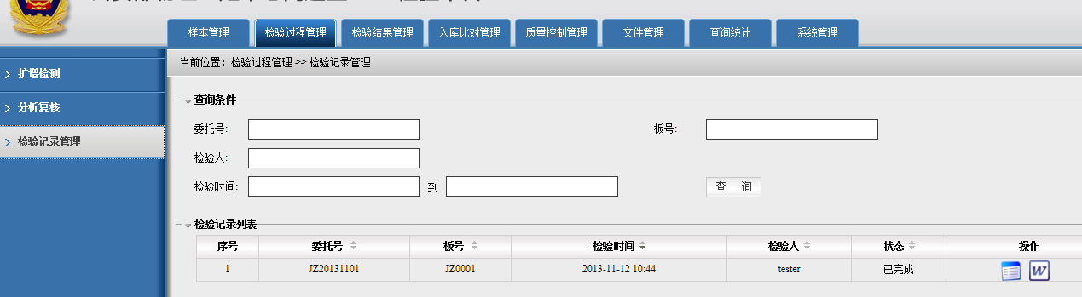
图3-2-6
点击“操作”列的图标，可以查看当前板的扩增及分析记录信息，见下图3-2-7：
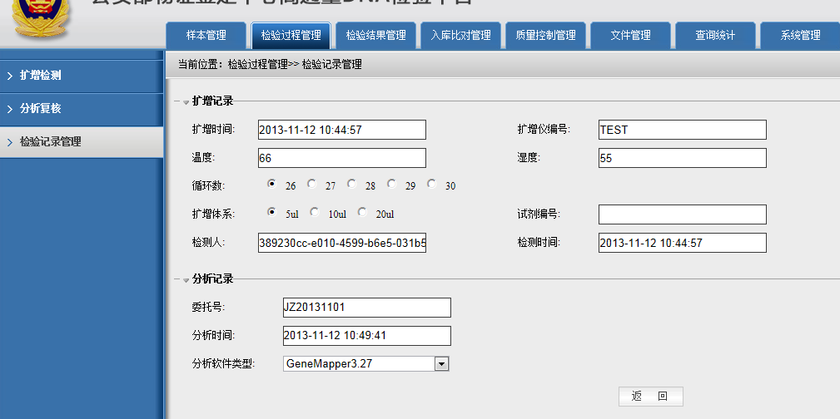
图3-2-7
点击“操作”列的图标，系统后台将手机当前上样板的检验过程数据生成检验记录表，生成后当前“操作”列会新增一个操作图标，点击该图标即可下载当前上样板的检验记录表，见下图3-2-8：
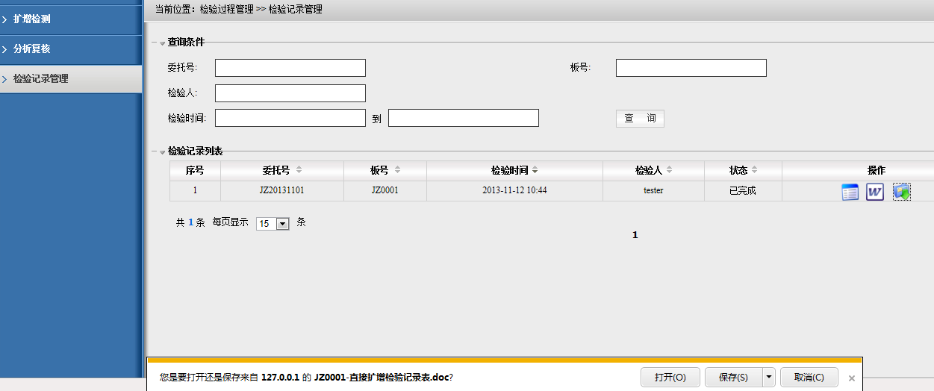
下载上样表
图3-2-8

3.3 检验结果管理

3.3.1 检验结果导入
该功能将已完成检验的上样板通过CODIS文件导入的方式，将检验结果（样本基因型信息）导入到系统中（CODIS中的数据必需是已录入系统的样本），操作页面见下图3-3-1：
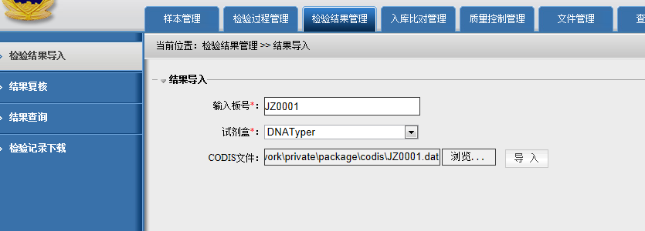
图3-3-1
点击“导入”按钮，系统解析codis文件，将codis中的样本及样本基因型与系统中已录入的样本一一对应保存。在保存时，会根据样本条码号判断系统中是否存在该样本，不存在的样本跳过不保存对应基因信息，导入结果页面见下图3-3-2：
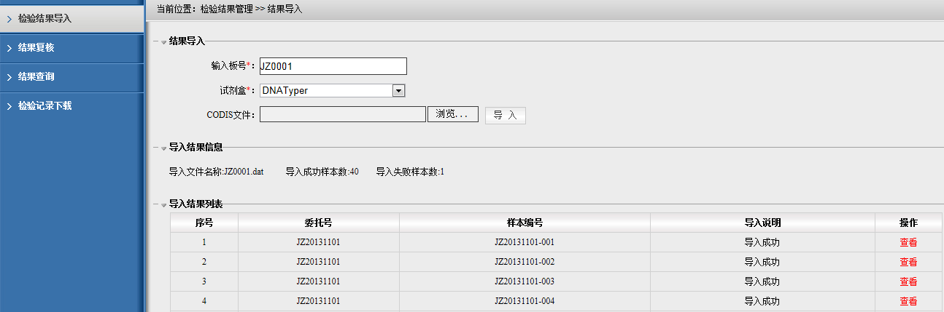
图3-3-2
点击导入结果列表中的“查看”链接，可查看导入的样本基因信息，见下图3-3-3：
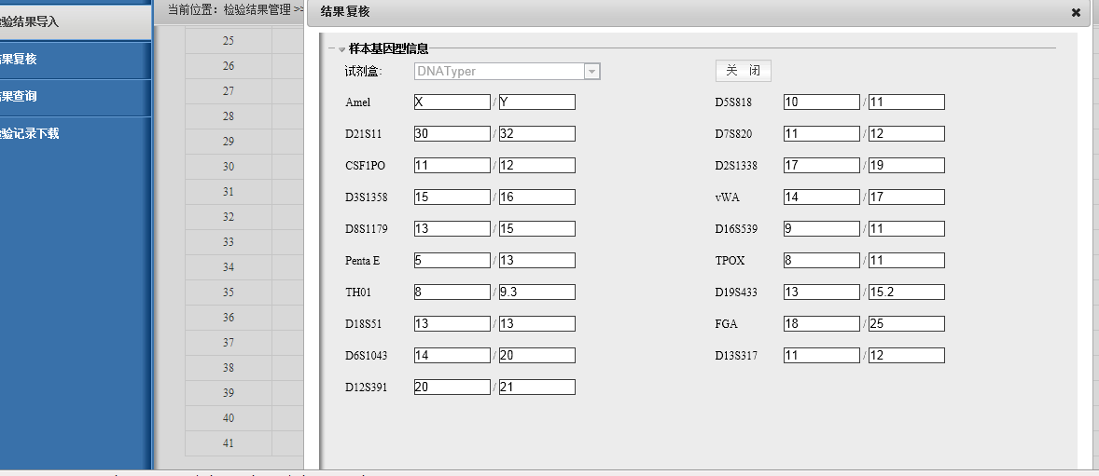
图3-3-3

3.3.2 结果复核
该功能用于对已导入样本分型结果的上样板进行复核。点击菜单“结果复核”，系统将查询出所有已导入检验结果的所有上样板列表，如下图3-3-4：
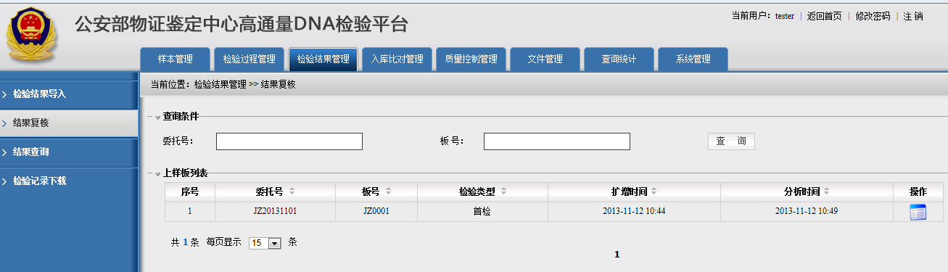
图3-3-4
点击操作列的查看图标，进入当前上样板的样本列表页面， 如下图3-3-5：
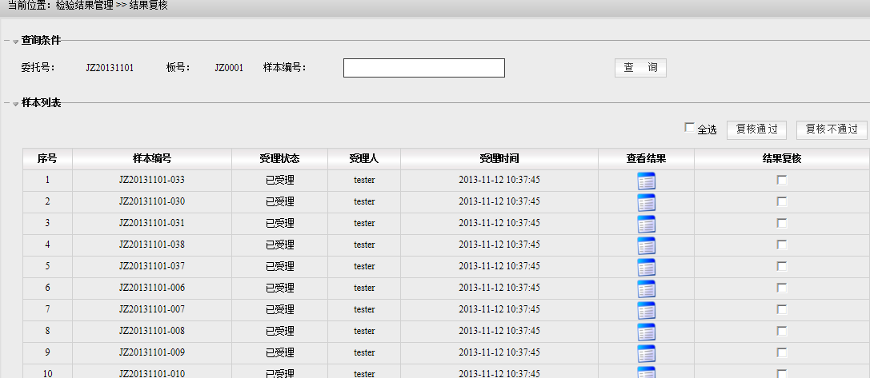
图3-3-5
点击查看结果列的操作图标，可以查看或修改样本的分型结果；勾选结果复核列的复选框，点击列表右上方的“复核通过”按钮，将选中样本分型结果标记为复核通过；点击列表右上方的“复核不通过”按钮，将选中样本分型结果标记为复核不通过。点击复核不通过时，需要输入复核不通过的原因，操作页面如下图3-3-6：
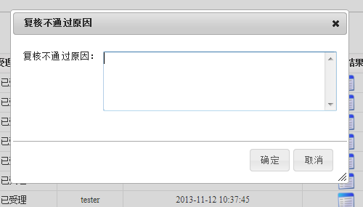
图3-3-6
样本复核操作完成后，当前页面会实时展示样本分型结果的复核状态，如下图3-3-7：
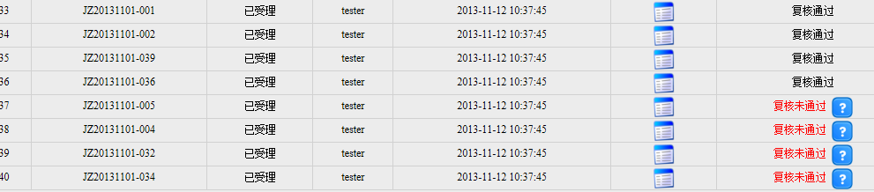
图3-3-7
复核未通过的样本，点击图标，可查看复核未通过原因。

3.3.3 结果查询
该功能用于对已导入样本分型结果的上样板进行查询。点击菜单“结果查询”，系统将查询出所有已导入检验结果的所有上样板列表，如下图3-3-8：
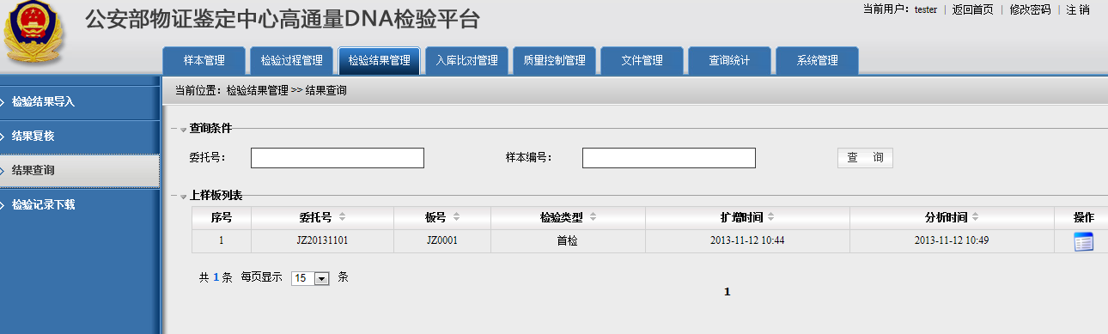
图3-3-8
点击操作列的查看图标，进入当前上样板的样本列表页面， 如下图3-3-9：
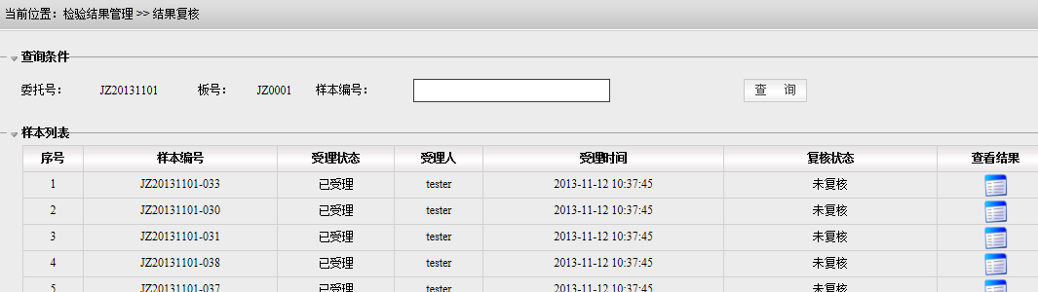
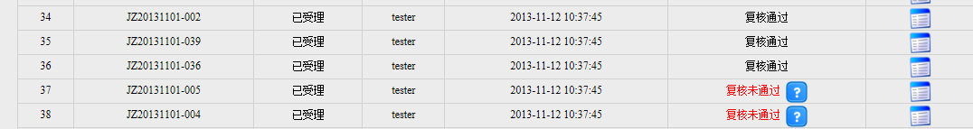
图3-3-9

3.3.4 检验记录下载
该模块对已完成检验的上样板提供查询和检验记录表下载的功能，操作页面如下图3-3-10：
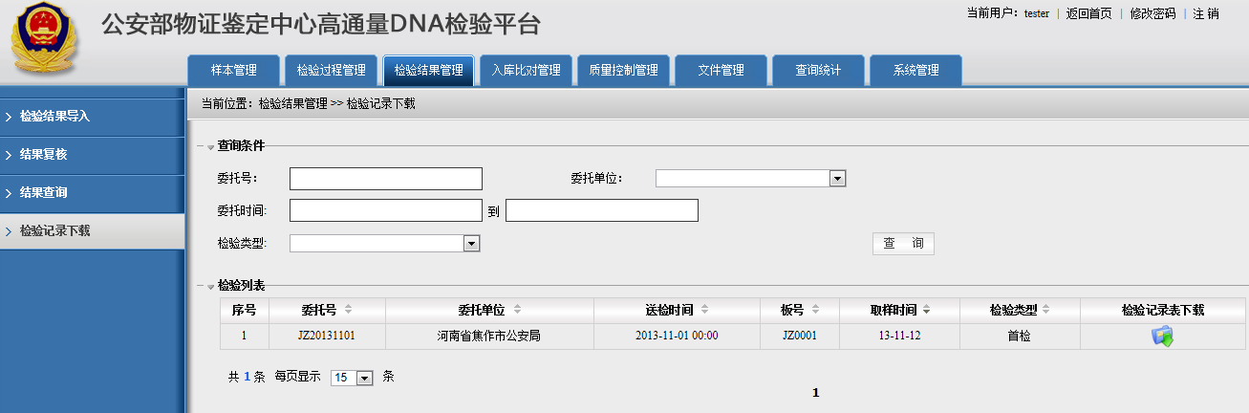
图3-3-10
点击下载图标，下载当前行显示的上样板的检验记录表，页面提示“打开”或“保存”对话框，操作人根据实际需求选择打开或保存操作。如下图3-3-11（不同操作系统对话框的样式会有不同）：
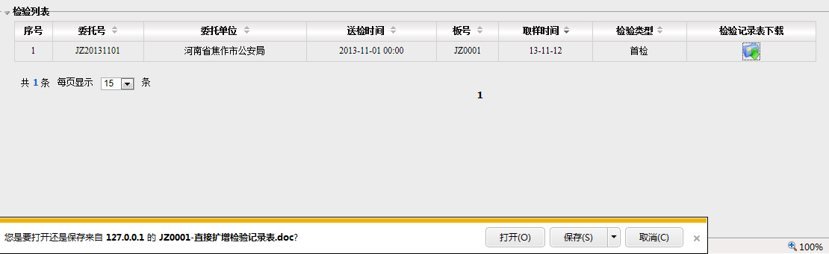
图3-3-11

3.4 入库比对管理

3.4.1 样本入库比对
该功能用于选择将已复核通过的样本进入比对库进行全库的同型比对，同一个样本在多个上样板上的情况，只能勾选一条样本做为入库样本。功能页面见下图3-4-1：
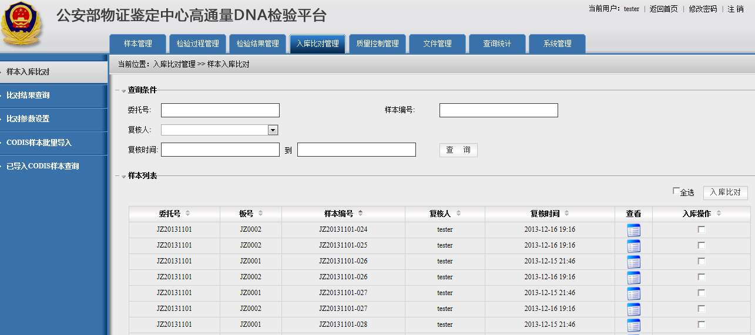
图3-4-1
勾选列表中的待入库比对样本，点击右上角按钮“入库比对”，系统将选中的样本标记为已入库，并首先与质控人员样本进行污染比对，以判断样本是否比中质控人员样本，如果比中，则系统弹出提示窗口，由操作人员确认是否继续入比对库进行全库比对。见下图3-4-2：
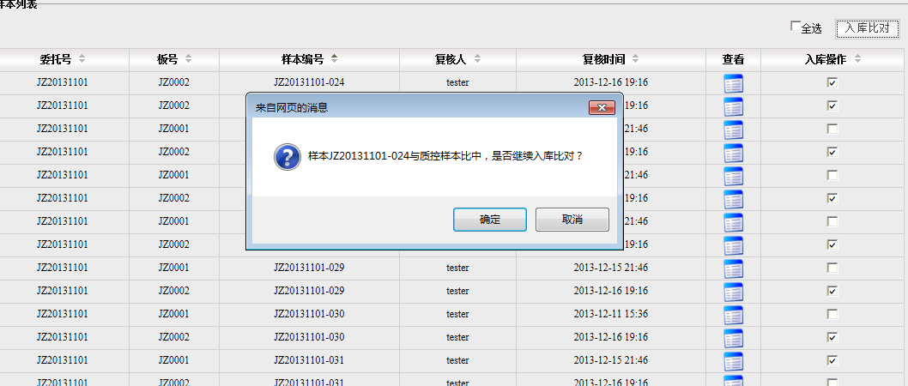
图3-4-2
点击“确定”，将跳过与质控样本比中的样本，将其他选中的样本标记为已入库，并进入比对库的自动比对队列中。提交后的页面见下图3-4-3：
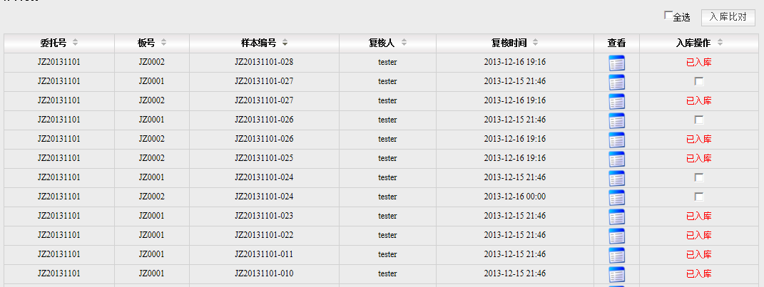
图3-4-3

3.4.2 比对结果查询
3.4.1中，入库的样本自动与所有已入库的样本进行同型比对，并保存比中结果。该模块用于查询/查看入库样本的比对结果情况。操作页面见下图3-4-4：
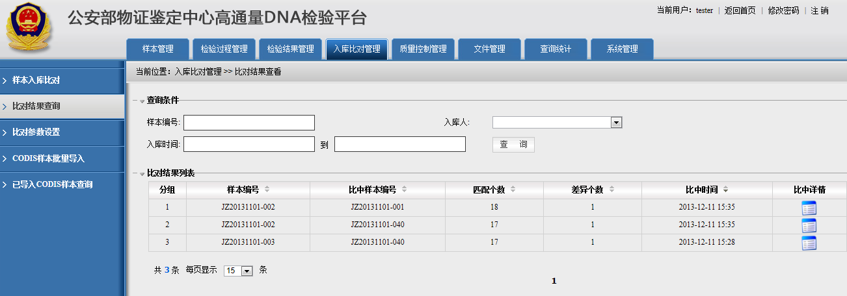
图3-4-4
点击“比中详情列”的查看图标，可以查看该样本与比中样本的比对结果详情，见下图3-4-5：
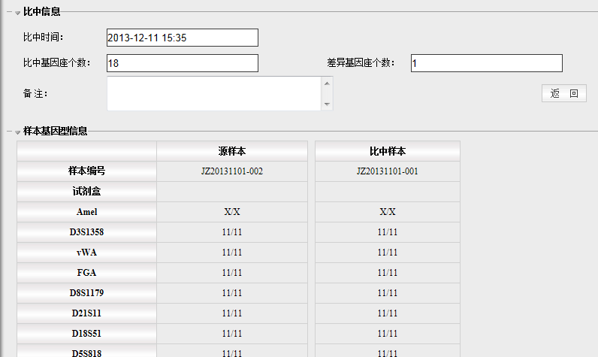
图3-4-5

3.4.3 比对参数设置
该功能用于设置样本入库比对的比中条件，操作页面见下图3-4-6：
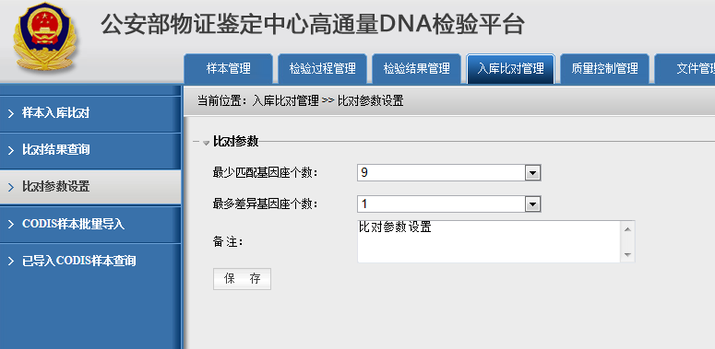
图3-4-6

3.4.4 CODIS样本批量导入
该功能用于将CODIS原始数据导入本系统，并作为比对库的比对目标对象参与新入库样本的同型比对。导入时，默认将CODIS文件名做为上样板名称与导入的本批次样本建立关联，操作页面见下图3-4-7：
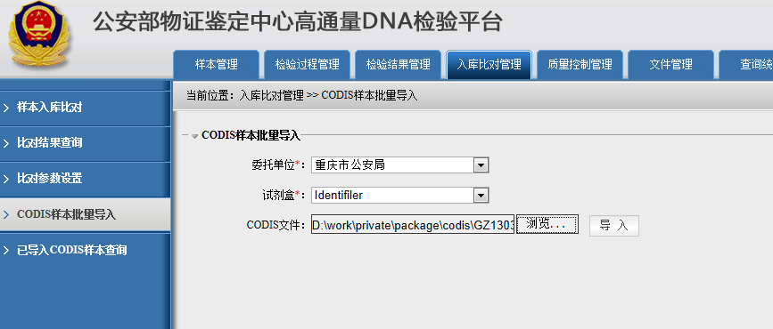
图3-4-7
选择委托单位、试剂盒及待导入的CODIS文件，点击“导入”按钮，执行导入后，结果页面如下图3-4-8：
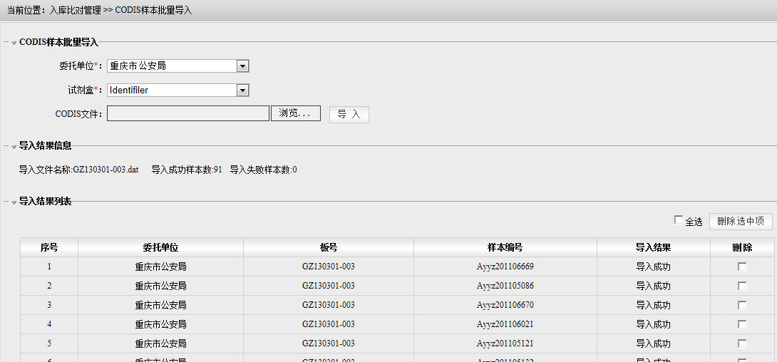
图3-4-8
页面展示导入结果信息、导入结果列表，并提供删除指定样本的操作。

3.4.5 已导入CODIS样本查询
该操作用于查询已导入的CODIS样本，并支持查看或修改指定样本的基因信息、条码号操作。页面见下图3-4-9：
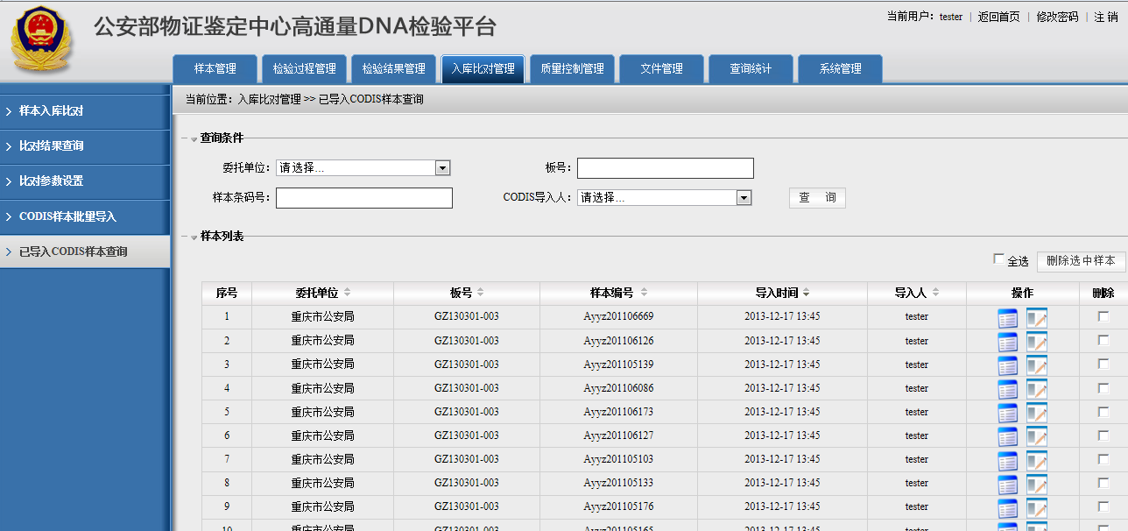
图3-4-9
操作列中的图标、，分别用于查看/修改基因信息、修改样本条码号。操作页面见下图3-4-10：
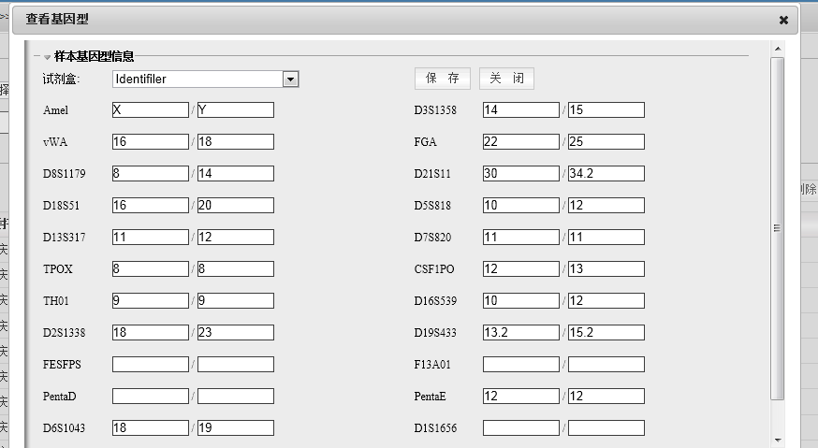

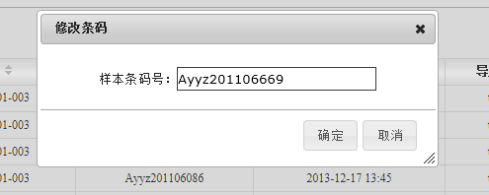
图3-4-10

3.5 质量控制管理

3.5.1 质控人员信息
该功能用于管理质控人员的基本信息和基因型信息，质控人员的基因信息用于样本入库比对时进行污染比对，判定入库样本是否与质控人员基因型比中。查询页面如下图3-5-1：
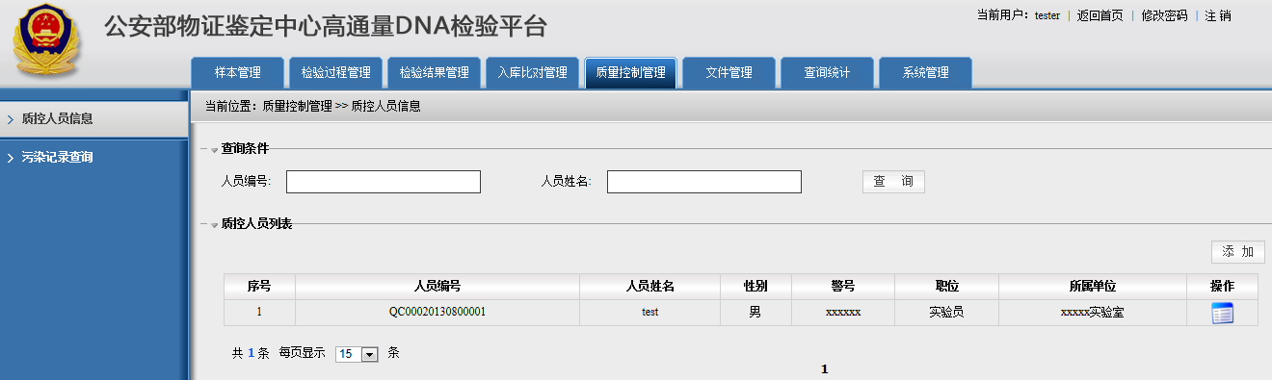
图3-5-1
点击操作列的查看图标或点击右上角的“添加”按钮，修改或添加质控人员信息，操作页面如下图3-5-2：
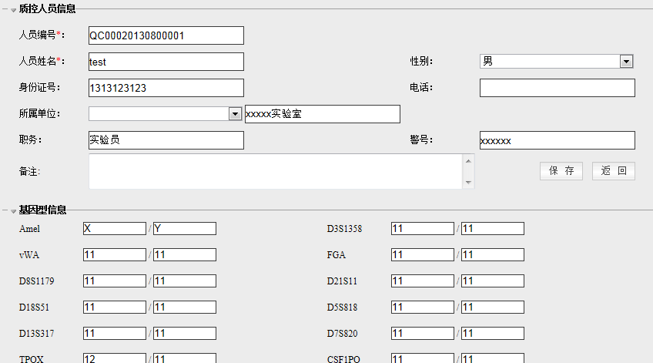
图3-5-2

3.5.2 污染记录查询
该功能用于查询质控人员与入库样本的比中记录。见下图3-5-3：
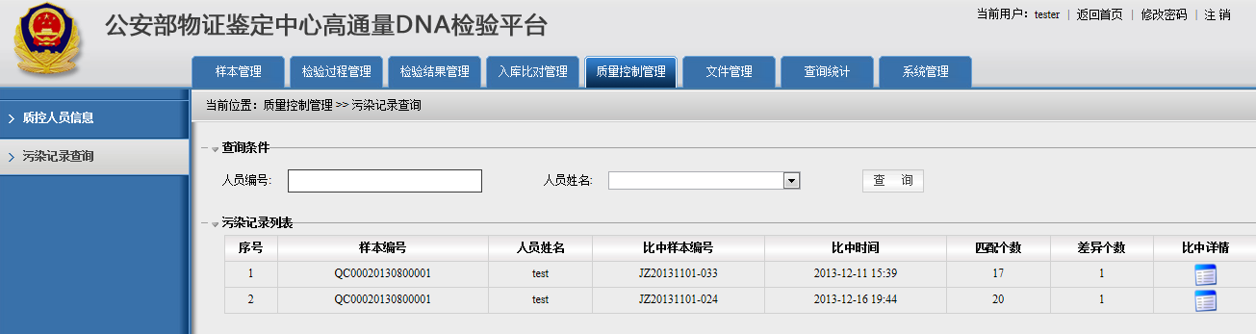
图3-5-3
点击比中详情，查看质控样本与比中样本的比对详情，如下图3-5-4：
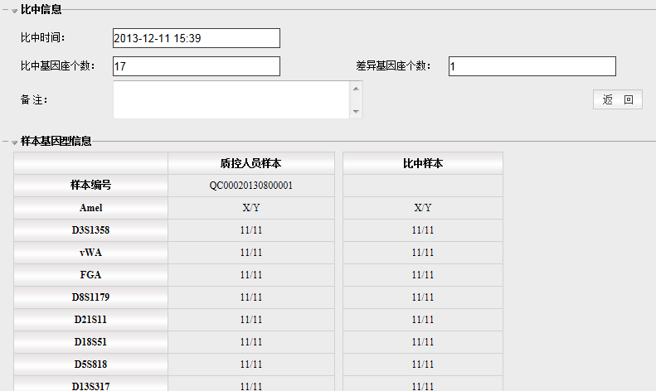
图3-5-5

3.6 文件管理
该模块用于管理“文件批量上传客户端工具”上传的文件：原始数据、上样表、结果数据。“文件批量上传客户端工具”的使用说明见章节4。

3.6.1 文件查询及下载
查询已上传的文件，并支持文件批量下载、批量删除。页面如下图3-6-1：
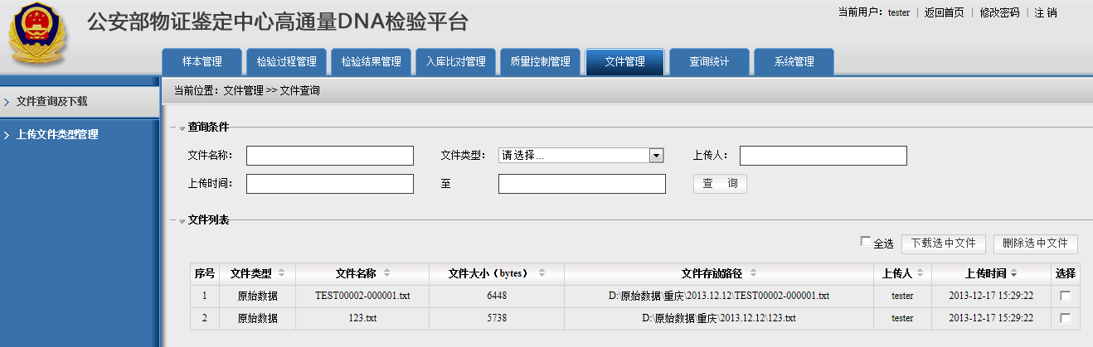
图3-6-1
勾选文件，点击右上角的按钮“删除选中文件”，系统将会删除选中的文件记录；
勾选文件，点击右上角的按钮“下载选中文件”，系统将选择的文件打包成压缩文件，并弹出文件下载框，由操作人员指定文件下载存储路径，如下图3-6-2：
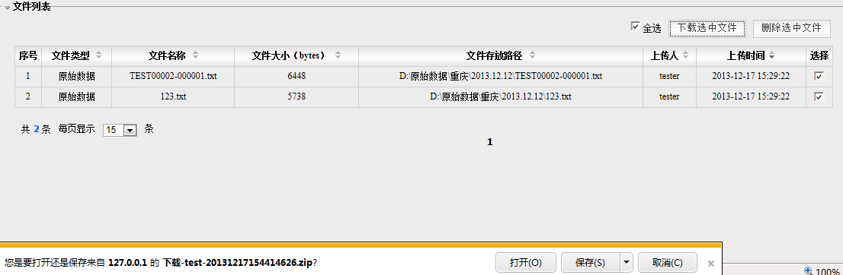
图3-6-2

3.6.2 上传文件类型管理
该功能用于管理上传文件的类型，支持文件类型的添加、修改、删除。页面如下图3-6-3：
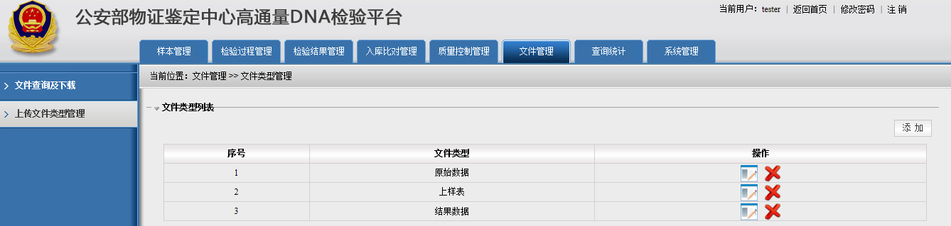
图3-6-3
文件类型的新增、修改、删除操作后，客户端工具中的上传文件类型选项会同步更新。

3.7 查询统计

3.7.1 样本统计
该功能用于统计某个时间段内，本系统受理的各委托单位的样本总数。如下图3-7-1：
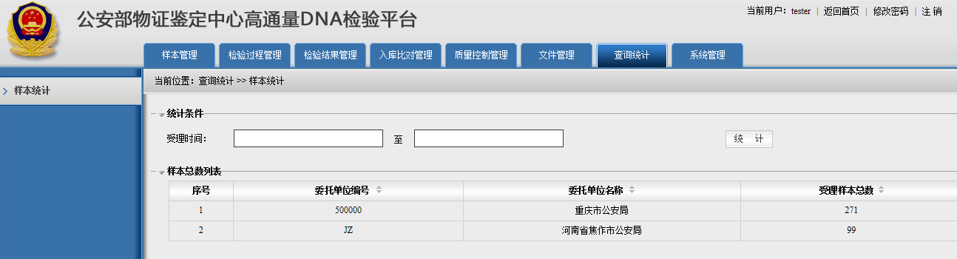
图3-7-1

3.8 系统管理

3.8.1 用户管理
该功能用于系统用户的管理：新增、修改、删除，以及用户角色分配。见下图3-8-1：
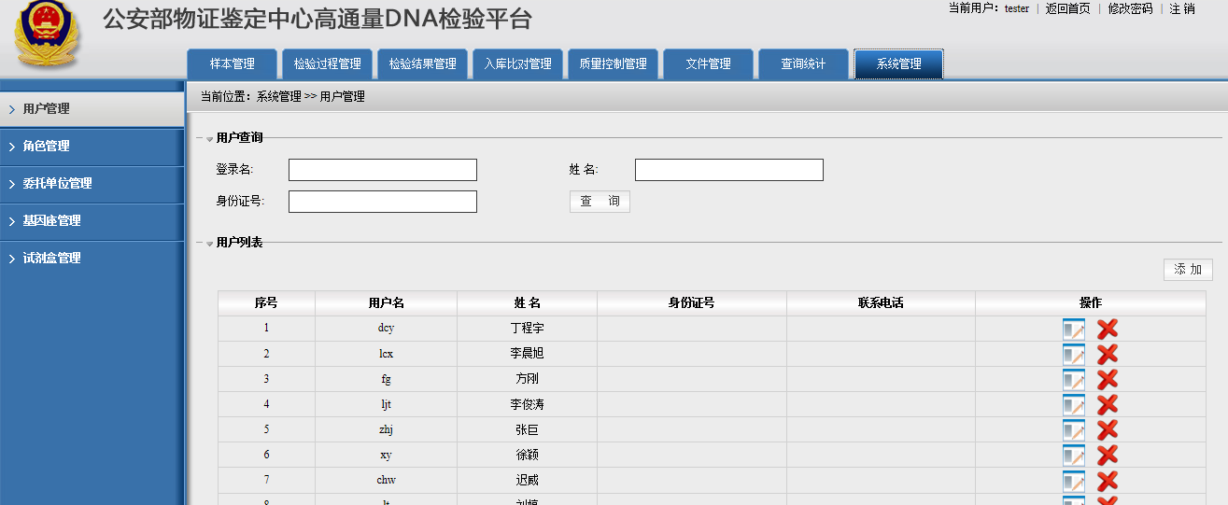图3-8-1
点击右上角“添加”按钮，新增系统用户，见下图3-8-2：
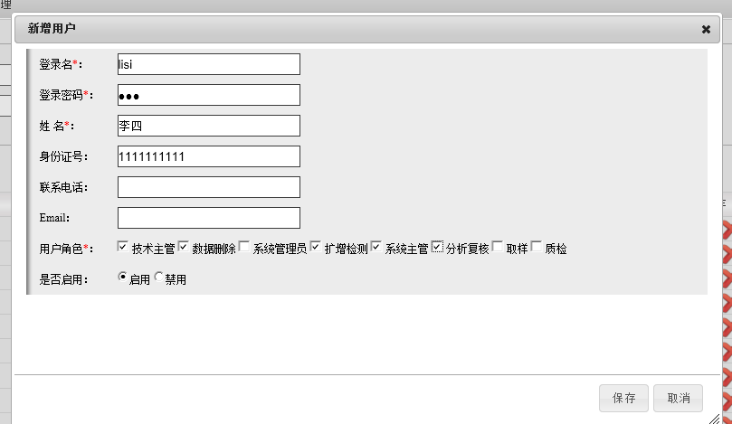
图3-8-2

3.8.2 角色管理
该功能用于管理系统角色：新增、修改、删除，以及角色对应的操作权限分配。见下图3-8-3：
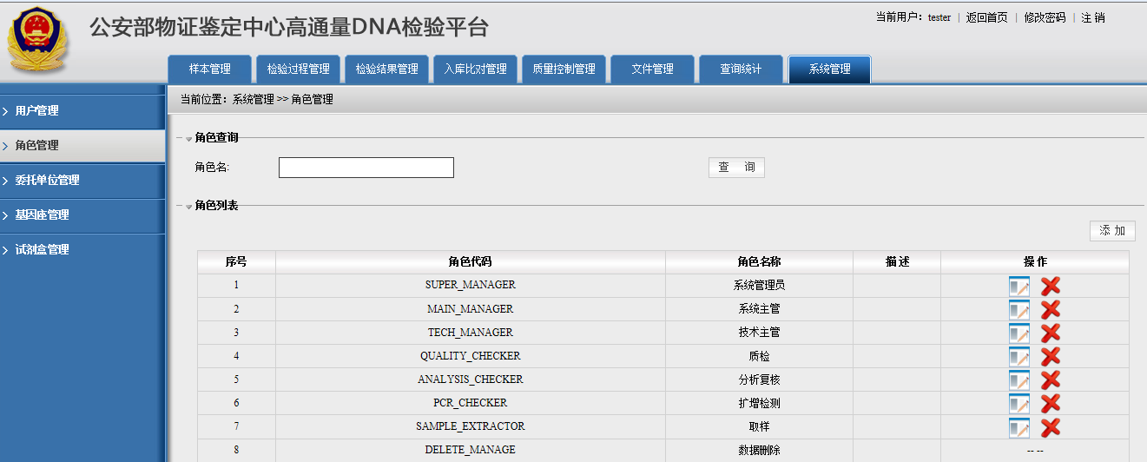
图3-8-3
点击右上角的“添加”按钮，新增系统角色，见下图3-8-4：
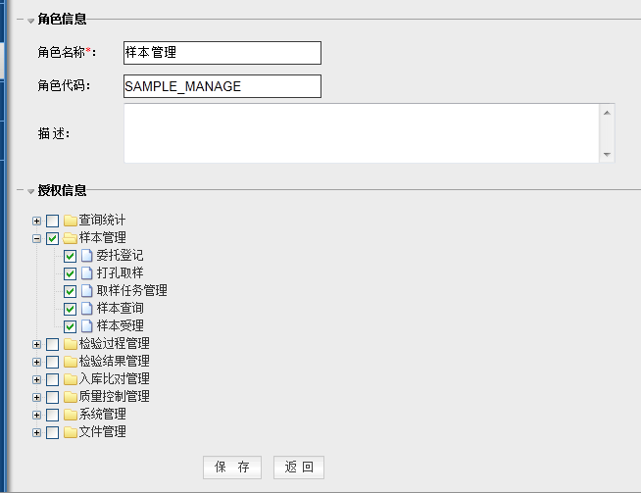
图3-8-4

3.8.3 委托单位管理
该功能用于委托单位的信息管理：新增、修改、删除，见下图3-8-5：
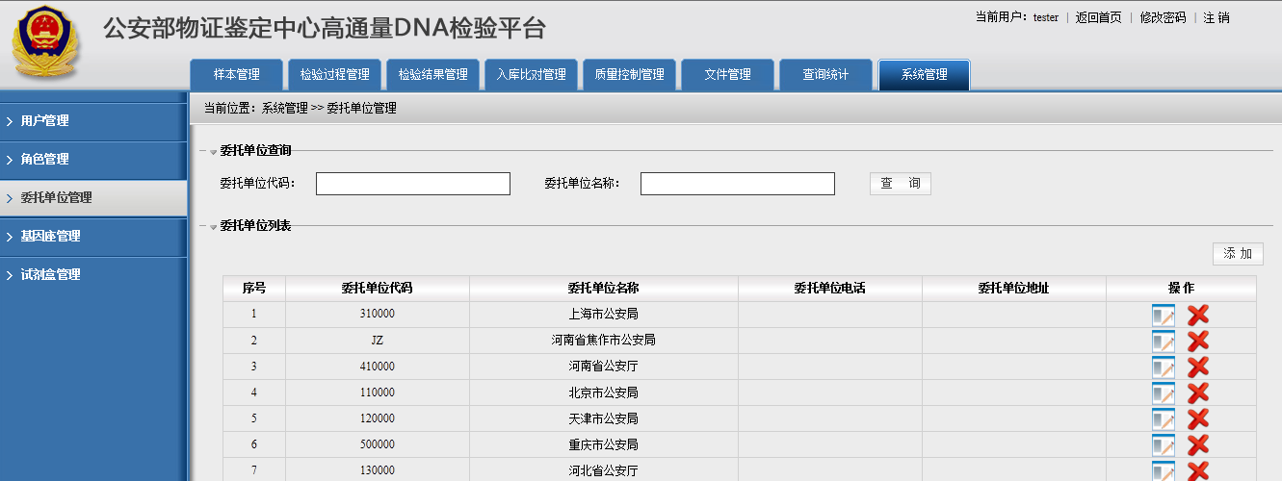
图3-8-5
点击“添加”按钮，新增委托单位，见下图3-8-6：
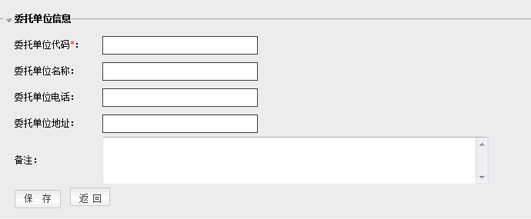
图3-8-6

3.8.4 基因座管理
该功能用于基因座的信息管理：新增和修改基因座。见下图3-8-7：
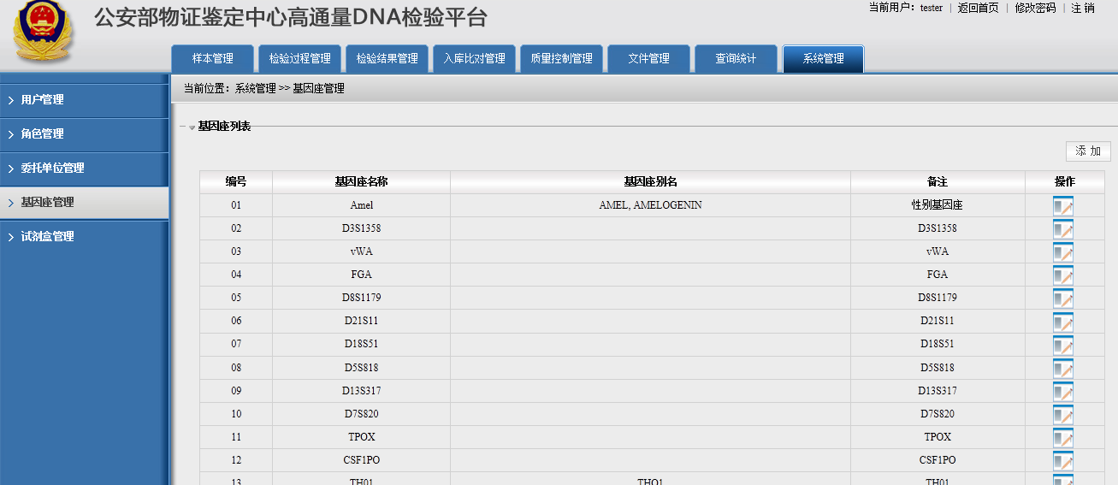
图3-8-7
点击“添加”，新增基因座，如下图3-8-8：
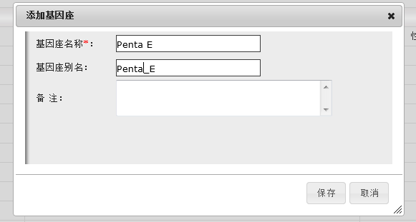
图3-8-8

3.8.5 试剂盒管理
该功能用于试剂盒管理：试剂盒新增、修改、删除以及通过导入Panel文件新增试剂盒操作。见下图3-8-9：
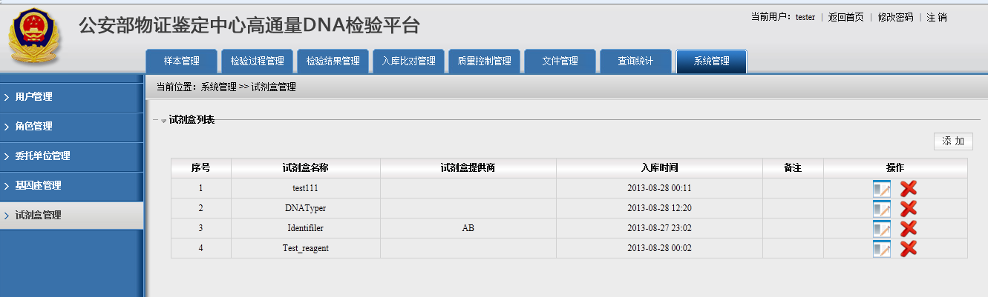
图3-8-9
点击“添加”按钮，进入新增试剂盒页面，见下图3-8-10：
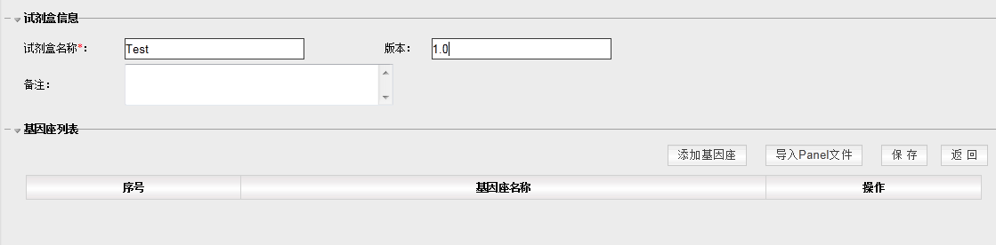
图3-8-10
新增试剂盒对应的基因座列表的关联方式有两种：1）从已有的基因座列表中选择；2）通过导入试剂盒的Panel文件关联。图3-8-11为1）的实现页面；图3-8-12为2）的操作页面。
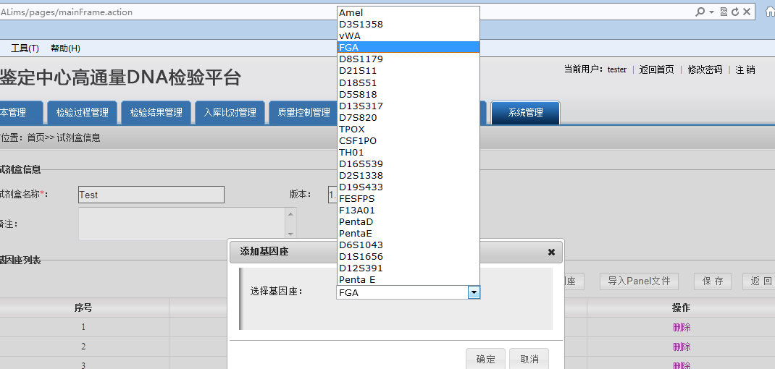
图3-8-11

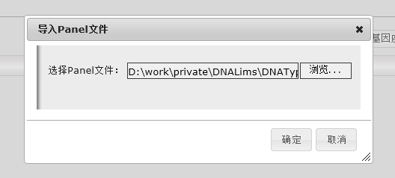
图3-8-12

3.9 通用功能

3.9.1 修改密码
点击页面右上角的“修改密码”链接，可修改当前登录人的系统登录密码，见下图3-9-1：
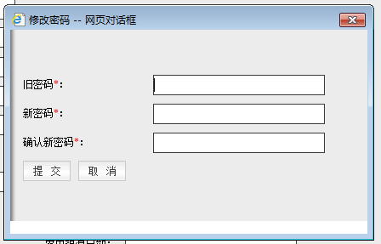
图3-9-1

3.9.2 注销
点击右上角的链接，当前登录人将退出登录状态，并注销当前登录人的登录信息，系统页面跳转到登录页面。

4 文件批量上传客户端工具
登录页面：该工具与高通量DNA检验平台系统共用一套系统用户，正确输入平台的用户名、密码即可登录该工具。登陆页面如下图4-1：
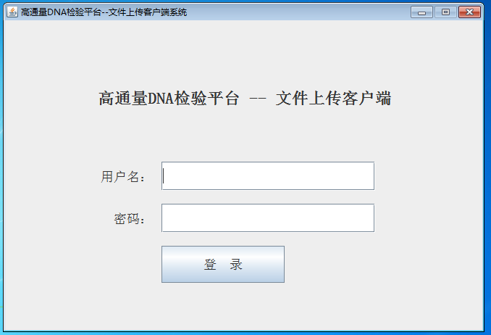
图4-1

文件上传页面：选择待上传文件的数据类型；批量选择待上传文件（按住Ctrl键即可实现文件多选）；指定文件存放的相对路径。点击“上传”按钮，即可实现将文件上传至服务器。见下图4-2：
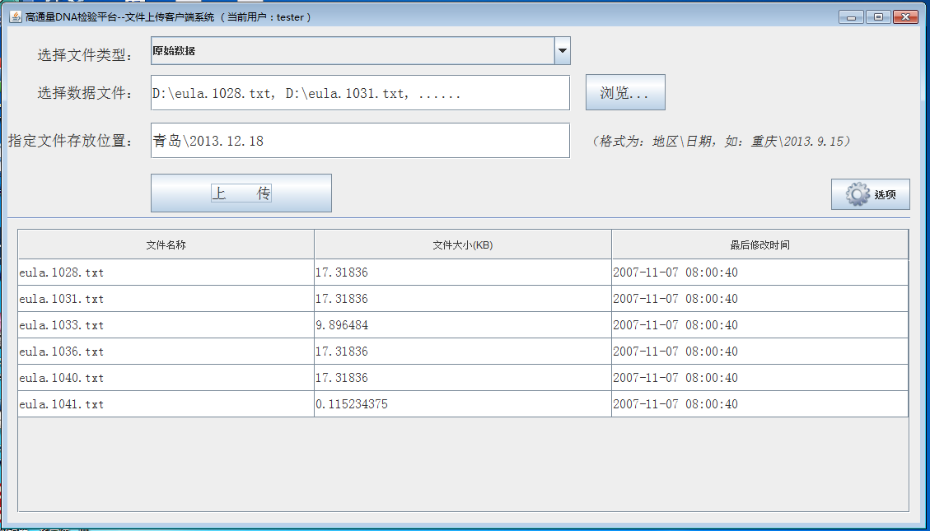
图4-2
“选项”界面：用于设置该工具与“高通量DNA检验平台系统”的服务器链接。（除服务器IP地址变更的情况外，该选项无需修改！ 否则，会导致文件无法上传至服务器。） 见图4-3：
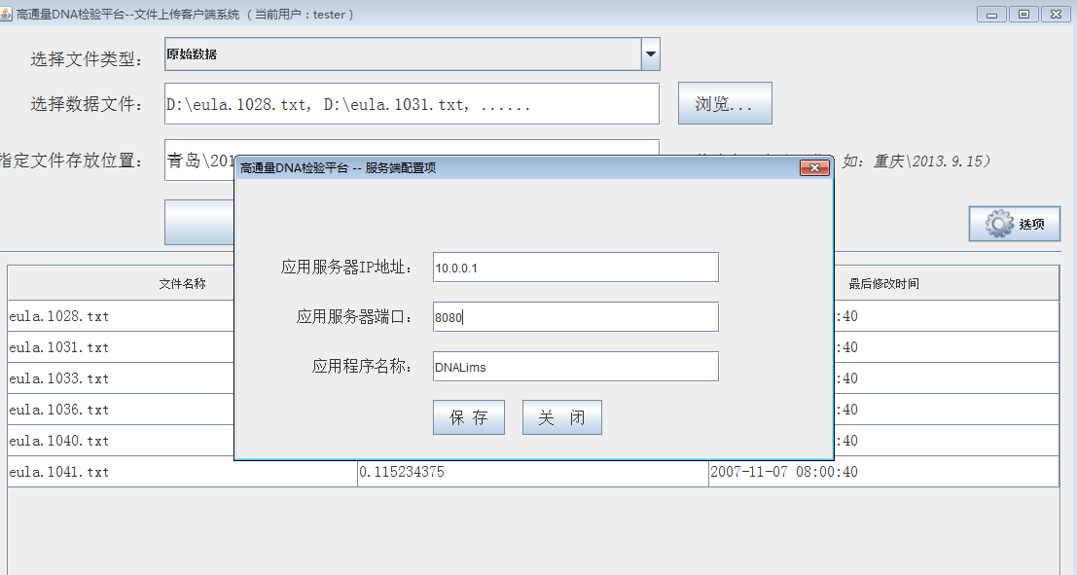
图4-3

